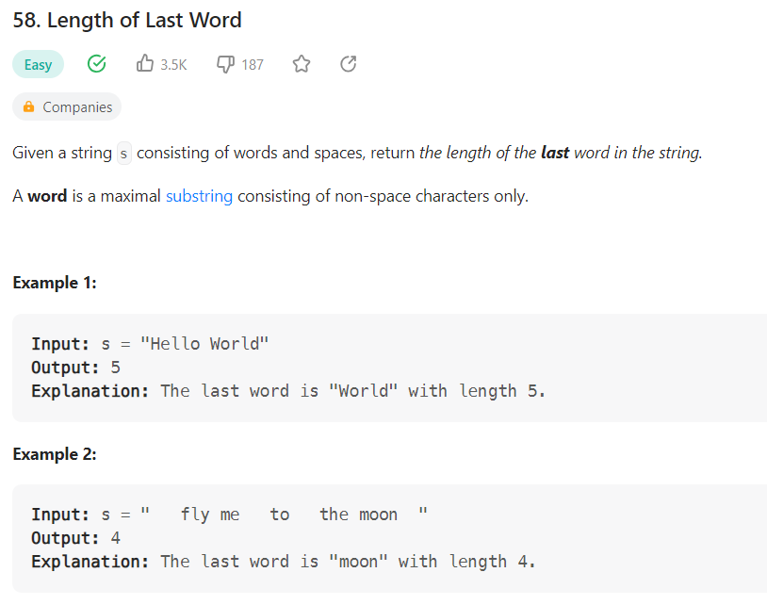

class Solution:

    def lengthOfLastWord(self, s: str) -> int:

        li=[]

        for i in s:

            if i !=" ":

                li.append(i)

                l=len(li)

            elif i==" ":

                li=[]

        return l